LABORATORIO MICROBIOLOGIA AA 2015\2016
CORSO DI LAUREA IN DIETISTICA
Prof.ssa Rizzo

SEMINA SU PIASTRA
Prelevare un po’ di patina batterica e trasferire il materiale su una piastra sterile strisciando l’ansa con movimenti a zig-zag senza incidere il terreno solo su metà piastra (1).Ruotare la piastra e riprendendo dal punto interrotto, strisciare l’altra metà della piastra (2); ripetere l’operazione un’altra volta in modo da ottenere tre strisci in tre diverse direzioni (3).
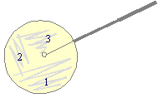
 La crescita si manifesta con formazione di colonie confluenti nella prima metà e isolate nella seconda metà della piastra, presenti sulla superficie dell’agar.

MacCONKEY AGAR
INDICAZIONI
Terreno selettivo per l’isolamento di Salmonella e Shigella, nonché dei batteri coliformi, nelle acque, negli alimenti, nei prodotti farmaceutici e nei campioni biologici.
PRINCIPI
- I sali biliari e il violetto di metile inibiscono la crescita dei batteri Gram-positivi. Il colorante inibisce principalmente lo sviluppo di enterococchi e stafilococchi.

- La fermentazione del lattosio ad acido è rivelata dalla formazione di colonie rosse o rosa in presenza di rosso neutro.
batteri fortemente fermentanti il lattosio che producono colonie rosse con un'area circostante di precipitazione dei sali biliari (ad esempio Escherichia),
batteri fermentanti il lattosio seguendo la via 2,3-butilenglicole producono colonie rosse senza la precipitazione dei sali biliari (ad esempio Enterobacter, Klebsiella)
batteri debolmente fermentanti il lattosio che formano colonie che possono apparire, dopo 24 ore, incolore per poi diventare lievemente rosate tra le 24 e le 48 ore (ad esempio Citrobacter, Providencia, Hafnia e Serratia).

- I batteri lattosio-negativi formano colonie incolori.
Batteri come Pseudomonas aeruginosa e dei generi, Proteus, Edwardsiella, Shigella e Salmonella danno colonie incolori o trasparenti (anche se raramente può non essere così).
Composizione del terreno
Ingrediente Quantità
Peptone 17 g
Polipeptone 3 g
Cloruro di sodio 5 g
Lattosio 10 g
Sali biliari n°3 1,5 g
Cristalvioletto 0,001 g
Rosso neutro 0,03 g
Agar agar 13,5 g
Acqua distillata q.b. a 1 litro

MANNITOL SALT AGAR
INDICAZIONI
Mannitol Salt Agar è un terreno utilizzato per l'isolamento selettivo di stafilococchi e il
rilevamento dello Staphylococcus aureus da campioni clinici.

PRINCIPI
La fermentazione del mannitolo, rivelata da un cambiamento dell'indicatore rosso fenolo, agevola la differenziazione delle specie di stafilococco. Gli stafilococchi coagulasi-positivi (Staphylococcus aureus) producono colonie gialle con terreno circostante dello stesso colore, mentre gli stafilococchi coagulasi-negativi producono colonie rosse senza alcun mutamento cromatico dell'indicatore rosso fenolo.
Composizione del terreno
Ingrediente Quantità
Mannitolo 10 g/L
NaCl 75 g/L
Peptocomplex 10 g/L
Estratto di carne 1 g/L
Estratto di carne 1 g/L
Rosso Fenolo 0.025 g/L

CETRIMIDE AGAR
INDICAZIONI
Terreno selettivo per l’isolamento e il conteggio di Pseudomonas aeruginosa in prodotti biologici, farmaceutici e cosmetici.
PRINCIPI
- Il cetrimide (bromuro di cetiltrimetilammonio) è un ammonio quaternario che inibisce un gran numero di batteri, tra cui le specie Pseudomonas diverse da Pseudomonas aeruginosa.
- La produzione di piocianina (un pigmento blu, non fluorescente, solubile in acqua e cloroformio) è stimolata dal cloruro di magnesio e dal solfato di potassio.
- Il terreno favorisce inoltre la produzione di pigmenti fluorescenti (pioverdine) da parte di alcuni ceppi di Pseudomonas aeruginosa.
- Gran parte dei ceppi di Pseudomonas aeruginosa può essere identificata dall’odore di amminoacetofenone.

Formula* per litro di acqua purificata
Digerito pancreatico di gelatina 20,0 g
Cloruro di magnesio 1,4 g
Solfato di potassio 10,0 g
Glicerolo 10,0 mL
Cetrimide 0,3 g
Agar 13,6
TRYPTIC SOY AGAR
INDICAZIONI
Tryptic Soy Agar è un terreno d’uso generale che supporta la crescita di una larga varietà di microrganismi.

PRINCIPI
Per le sue caratteristiche nutrizionali, per l’assenza di inibitori, per la possibilità di essere supplementato con i composti più svariati, il terreno si presta bene per l’isolamento dei patogeni, per lo studio dei microrganismi a crescita fastidiosa, per il mantenimento dei ceppi di collezione, per procedure di fermentazione

FORMULA TIPICA (g/L)
Idrolisato pancreatico di caseina 15
Peptone di soia 5
Sodio cloruro 5
Agar 15

ANTIBIOGRAMMA
L'antibiogramma (spesso indicato come ABG) è un esame in vitro che permette di valutare se un batterio è sensibile a un determinato antibiotico. In particolare si può calcolare la resistenza (R) o la sensibilità (S) o, nel caso si parli di sensibilità media, (MS) del microrganismo all'antibiotico.

Metodo per diffusione (Test di Kirby - Bauer)
È una prova di sensibilità di un microrganismo verso numerosi antibiotici su piastre di terreno solido mediante applicazione di antibiotici su terreno solido inoculato con il microrganismo da esaminare.

FASI
1.Seminare il batterio di cui si deve saggiare la sensibilità sulla superficie dell'agar
2.Depositare dei dischetti (10 - 12) di antibiotici sul terreno (alla giusta distanza) di coltura asciugato utilizzando pinzette sterili
3.Far aderire il dischetto al terreno
4.Incubare in termostato a 37 °C per 24 ore
5.Procedere alla lettura della grandezza degli aloni di inibizione.

Lettura dei valori e considerazioni
I valori che si possono avere, per i comuni antibiotici (penicilline) sono 3:
-Alone di 1 - 9 millimetri: batterio resistente (R)
-Alone di 10 - 18 millimetri: batterio con resistenza intermedia (I)
-Alone di 19 - 30 millimetri: batterio sensibile (S)

Antibiotici che testeremo:
- PIPERACILLINA → (beta-lattamico) inibizione formazione parete batterica
- AC. PIPEMIDICO → (chinolone) inibizione sintesi DNA
- NETILMICINA → (aminoglicoside) inibizione sintesi proteica ( porzione 30s)
- CLORAMFINICOLO → (batteriostatico) inibizione sintesi proteica ( porzione 50s)

COLORAZIONE DI GRAM

- PREPARAZIONE DEL VETRINO PER LA COLORAZIONE

Prima della colorazione occorre fissare le cellule da osservare sul vetrino, per evitare che vengano rimosse durante i passaggi della colorazione.

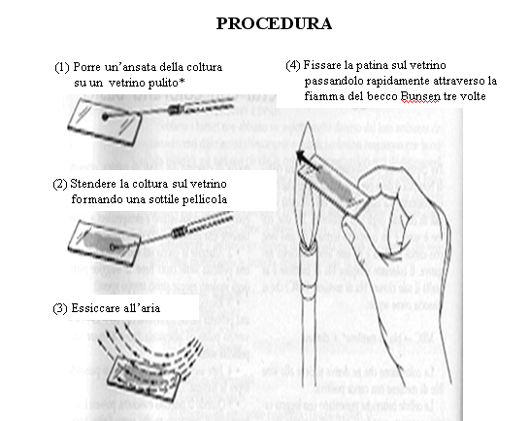

- COLORAZIONE

La colorazione policromatica di Gram consente di suddividere i batteri in due gruppi: gram-positivi e gram-negativi, grazie alla diversità delle loro pareti. La colorazione di Gram richiede l’uso di 4 soluzioni:
Soluzione 1, un colorante basico – cristal-violetto.
Soluzione 2, un mordente come iodio – soluzione di Lugol: accresce l’affinità tra la cellula e il colorante e fissa il colorante sulla cellula rendendo più difficile la decolorazione.
Soluzione 3, un agente decolorante – alcol 95%. Alcune cellule si decolorano più facilmente di altre permettendo la differenziazione tra batteri.
Soluzione 4, il colorante di contrasto – safranina. E’ un colorante basico di colore diverso dal cristal-violetto. Quei microrganismi che risultano resistenti alla decolorazione trattengono il colorante basico iniziale (batteri gram-positivi saranno blu), gli altri (batteri gram-negativi) assumono il colorante di contrasto (rosso).

Per le colorazioni bisogna utilizzare colture fresche (di 18-24 h), perché le cellule da colture vecchie tendono a perdere la capacità di risposta selettiva.

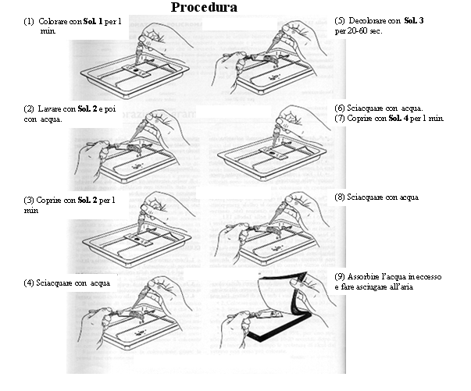

MICROSCOPIO OTTICO
Tra gli strumenti più importanti nello studio delle cellule e dei microrganismi c'è sicuramente il microscopio ottico. Esso assolve due importanti funzioni:
- ingrandisce oggetti invisibili ad occhio nudo
- permette di vedere separati due oggetti che ad occhio nudo appaiono uniti
Un uomo dotato di vista normale, per poter leggere una scritta deve porre gli occhi ad una distanza di almeno 25 - 30 cm dal foglio. A tale distanza l'occhio è in grado di separare due punti distanti almeno 0,075 - 0,1 mm. Due punti più vicini vengono quindi visti come un unico punto. Questa distanza viene detta potere o limite risolutivo dell'occhio.
Siccome le cellule degli organismi procarioti hanno dimensioni dell'ordine di 2 milionesimi di metro (2 micrometri) e le cellule eucariote hanno un diametro medio di 10 - 30 micrometri, per studiarle è necessario uno strumento ottico che ci permetta di valutarne la morfologia: con un buon microscopio ottico che utilizzi la luce bianca siamo in grado di discernere nitidamente oggetti con un diametro superiore a 0,2 micrometri. Quindi il potere risolutivo del microscopio ottico è di 0,2 micrometri e non permette quindi di osservare oggetti di grandezza minore. Con un adatto sistema di lenti si è in grado di ottenere ingrandimenti superiori a mille volte la dimensione reale dell'oggetto osservato.

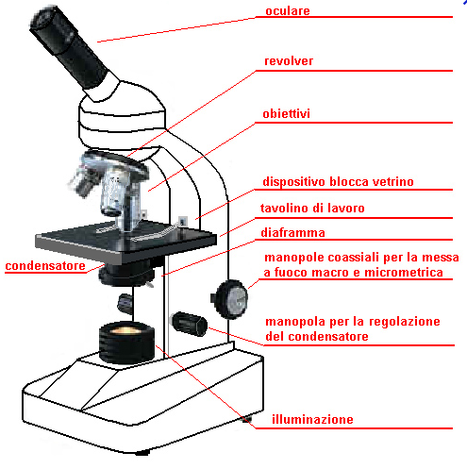

Il potere risolutivo o risolvente può essere espresso come:
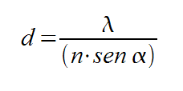
dove λ (lambda) è la lunghezza d'onda della luce incidente, n è l'indice di rifrazione del mezzo interposto tra obiettivo e vetrino ed α (alfa = angolo di apertura della lente) è il semiangolo del cono luminoso entrante.

MICROSCOPIA AD IMMERSIONE

Un modo per modificare il potere di risoluzione consiste nell'utilizzare una goccia di olio da immersione come l'olio di paraffina da interporre tra preparato e obiettivo. Questo fluido, infatti, ha un indice di rifrazione più elevato di quello dell'aria. In questo modo aumentiamo il valore del denominatore, così che "d" decresce e il microscopio è in grado di risolvere due punti più vicini e l'immagine è quindi più nitida.

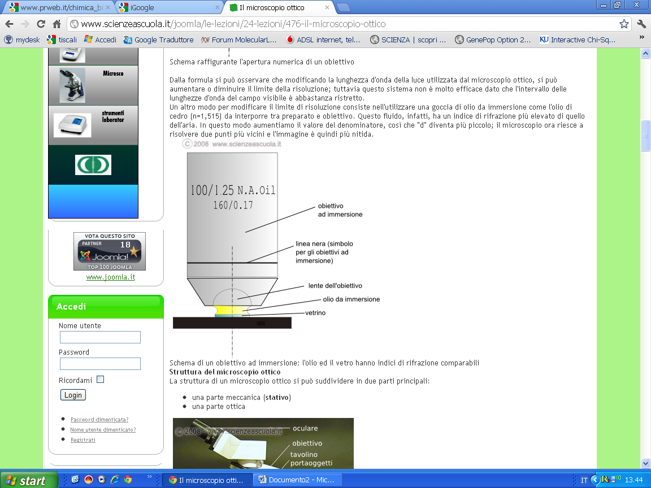
PREPARAZIONE LB BROTH
Per 1l di terreno pesare:
Triptone 10 g
Yeast Extract 5 g
NaCl 10 g
Si sciolgono le polveri in 800 ml di H2O distillata ponendole in agitazione con ancoretta magnetica. Si controlla che la soluzione sia a pH 7 e se necessario il pH viene aggiustato mediante l’utilizzo di NaOH oppure HCl. In fine si porta al volume finale di 1L sempre con H2O distillata .
Autoclavare 15 minuti a 121 °C
Conservare a 4° C

CURVA DI CRESCITA BATTERICA

PROCEDIMENTO:

- Leggere l’assorbanza allo spettrofotometro (lunghezza d’onda 600nm, spettro visibile) prelevando sterilmente 1ml di coltura batterica;
- Incubare quindi la beuta a 37°C e dopo 30’ prelevare nuovamente dalla beuta aliquote da 1ml e leggere l’assorbanza allo spettrofotometro (O.D. 600nm); ripetere le letture ogni 30’, incubando di nuovo la beuta a 37°C.

1O.D. = ~ 8 x 10^8 cellule di E.Coli
Le letture così ottenute saranno riportate su carta semilogaritmica ponendo su un sistema di assi cartesiani il logaritmo del numero di cellule con il tempo di incubazione, in modo da ottenere la curva di crescita del ceppo.
Nella curva di crescita batterica è così possibile identificare diverse fasi:

1 – Fase di LATENZA (lag): fase di adattamento dei microrganismi al mezzo di
coltura (sintesi di proteine, ATP, enzimi); la velocità di crescita è zero
2 – Fase ESPONENZIALE (log): fase in cui i batteri si accrescono alla velocità massima. Il numero di batteri raddoppia ad intervalli regolari di tempo (v costante)
3 – Fase STAZIONARIA: la mancanza di nutrienti e l’accumulo di metaboliti tossici rallentano la crescita fino ad azzerarla (v = 0). Numero di microrganismi costante
4 – Fase di MORTE: il numero di cellule vitali decresce in modo esponenziale (il numero di microrganismi dimezza ad intervalli costanti di tempo)
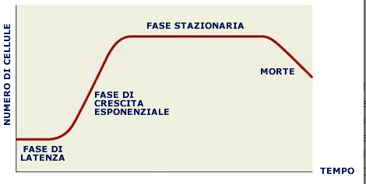
SPETTROFOTOMETRO
La spettrofotometria è una tecnica analitica sia qualitativa che quantitativa che permette il riconoscimento e la quantizzazione di una sostanza in base al suo spettro di assorbimento della luce. L’analisi spettrofotometrica è applicabile, con determinati accorgimenti a tutte le sostanze; se la sostanza in esame è di per sè fotoassorbente alla lunghezza d’onda scelta è possibile una misura diretta, se non lo è allora si può farla partecipare ad una reazione chimica nella quale la sostanza stessa o un suo derivato reagisce con un colorante dando un prodotto finale colorato. Lo spettrofotometro UV/Vis è costituito dai seguenti componenti:
- una sorgente luminosa che dà origine ad una radiazione policromatica in un certo intervallo di lunghezze d’onda (lampada a filamento di tungsteno per la luce visibile, lampada al deuterio per radiazione ultravioletta)
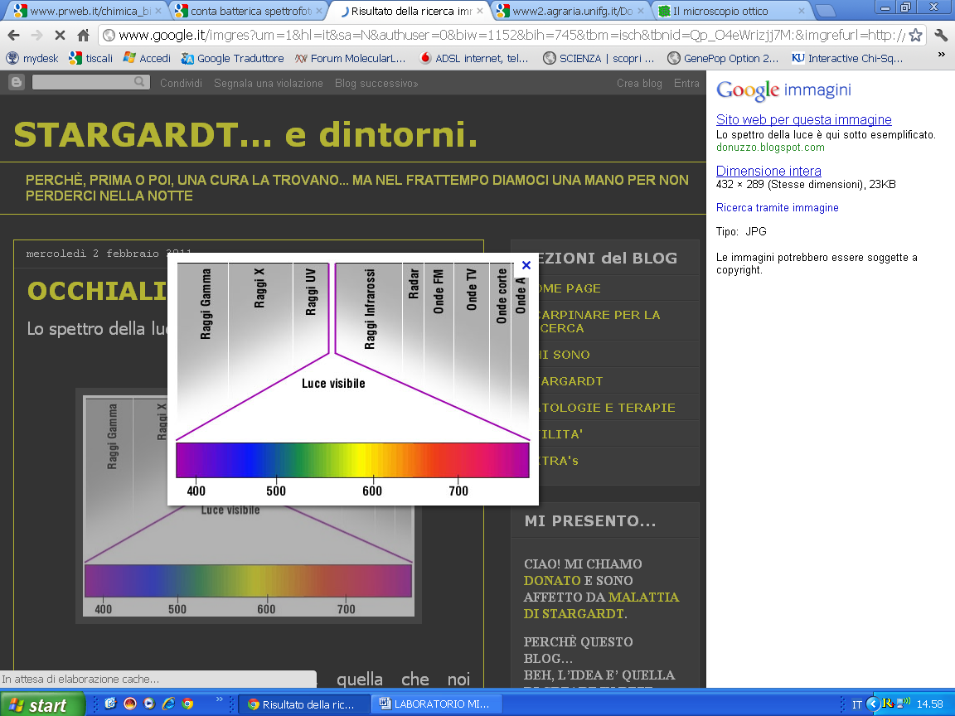
- un selezionatore di lunghezza d’onda o monocromatore che risolve il fascio policromatico in radiazioni a lunghezza d’onda determinata
- un pozzetto per l’introduzione delle cuvette
- una cellula fotoelettrica sulla quale incide il raggio emergente dalla soluzione in esame;
- un sistema di amplificazione della corrente emessa dalla fotocella
- un galvanometro per la misura di tale corrente elettrica.

Per eseguire analisi quantitative si fa uso di raggi monocromatici, cioè costituiti da radiazioni di una sola frequenza. In pratica, date le difficoltà di avere raggi dotati di questa proprietà, si impiegano fasci di radiazioni comprendenti una banda molto ristretta dello spettro, ossia fasci quasi monocromatici.
Le determinazioni quantitative sono basate sul fatto che, quando una radiazione attraversa una soluzione, viene assorbita più o meno intensamente a seconda della concentrazione; in altre parole l'assorbimento dipende dalla concentrazione.

In particolare nella spettroscopia di assorbimento si utilizzano due grandezze (misurate strumentalmente):
TRASMITTANZA e ASSORBANZA.

Appositi dispositivi (i rivelatori) sono in grado di misurare l'intensità di flusso luminoso; in particolare vengono
misurate:
• I0 : intensità del flusso luminoso all'ingresso della cella con il campione
• I : intensità del flusso luminoso all'uscita della cella con il campione

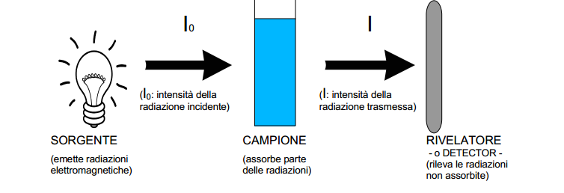
Dalla misura dei flussi I0 e I gli strumenti forniscono direttamente i valori di trasmittanza e assorbanza, che rappresentano le grandezze caratteristiche della spettroscopia di assorbimento.
Il rapporto tra l'intensità del raggio uscente e quella del raggio entrante si chiama

TRASMITTANZA: T =I/I0

Questa grandezza esprime quale frazione della luce incidente ha attraversato il campione senza essere assorbita. T può assumere valori compresi tra 0 e 1.

Altra grandezza di fondamentale importanza è l' ASSORBANZA, detta anche 'densità ottica' o 'estinzione':

A = - log T

L'assorbanza è molto utilizzata nelle analisi quantitative, poiché risulta direttamente proporzionale alla concentrazione.
Trasmittanza e assorbanza sono adimensionali (numeri, senza unità di misura).

Legge dell'assorbimento (legge di Lambert-Beer)

La Legge di Lambert-Beer è una relazione empirica che correla la quantità di luce assorbita da un mezzo alla natura chimica, alla concentrazione ed allo spessore del mezzo attraversato.

Prendendo in considerazione una cella, contenente una sostanza in soluzione, attraversata da un raggio di luce monocromatica, si dimostra che:

A = ε x l x C
dove:
A = assorbanza (non ha unità di misura)
ε = coefficiente di assorbimento molare, caratteristico della sostanza (mol^-1 L cm^-1)
l = cammino ottico (cm), cioè lo spessore della soluzione
C= concentrazione molare della sostanza (mol/L)

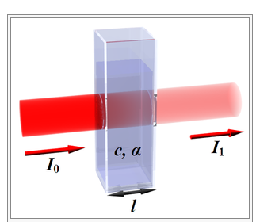

La legge di Lambert-Beer descrive i fenomeni di assorbimento di radiazioni elettromagnetiche ed è valida per radiazioni monocromatiche e soluzioni diluite.

